班級： 座號： 姓名：__________
基隆市中山高中 109學年度 第二學期 第二次段考 國中部七年級
地理試題 範圍： 第二冊 第3~4 課
#全部試題都有一個最適合的答案，請將正確答案劃在答案卡上。
一、選擇：每題2分
- ( )產業活動的發展經常反映出該國的經濟程度。附表分別為四個國家的三級產業就業人口比例，其中哪一個國家的經濟發展程度可能相對較好？
(Ａ)蘭花國 (Ｂ)玫瑰國 (Ｃ)水仙國 (Ｄ)銀杏國
產業  國家 | 第一級產業 | 第二級產業 | 第三級產業
蘭花國 | 31％ | 38％ | 31％
玫瑰國 | 17％ | 35％ | 48％
水仙國 | 42％ | 30％ | 28％
銀杏國 | 29％ | 22％ | 49％
- （ ）人類的經濟活動大致可分為三級產業，附圖的四種行業中，不包括哪一級產業？
(A)第一級產業 (B)第二級產業 (C)第三級產業。
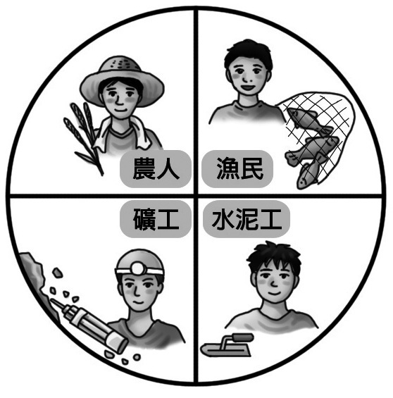
- （ ）以自然環境來看，臺灣最有利於農業發展的條件為何？
(A)平原廣大 (B)氣候暖溼 (C)四面環海 (D)湖泊眾多。
- （ ）現代農業的生產模式，由以前的自給自足，轉變為大量生產、供應市場需求為主。這種現象稱為什麼？
(A)農產品在地化 (B)農產品自動化 (C)農產品生活化 (D)農產品商品化。
- （ ）來臺灣觀光的友子最喜歡臺南的小吃，如虱目魚湯、蚵仔煎、蝦捲等。這些小吃的材料，主要來自當地沿海的繁殖魚塭，應是屬於下列何種漁業類型？ (A)沿岸漁業 (B)養殖漁業 (C)遠洋漁業 (D)近海漁業。
- （ ）在工業類型的分類中，產品重量較重，工廠規模較大，通常需要較多資金的工業類型，稱為下列何種工業？
(A)輕工業 (B)重工業 (C)高科技工業。
- （ ）農林產加工廠設廠位置的選擇，多屬於下列何種要素？
(A)原料 (B)勞工 (C)市場 (D)動力。
- （ ）臺商這幾年在中國投資設廠，以製鞋、紡織等工業為大宗。就上述產業而言，臺商設廠最主要考慮的是下列哪一項因素？
(A)勞力 (B)資金 (C)技術 (D)市場。
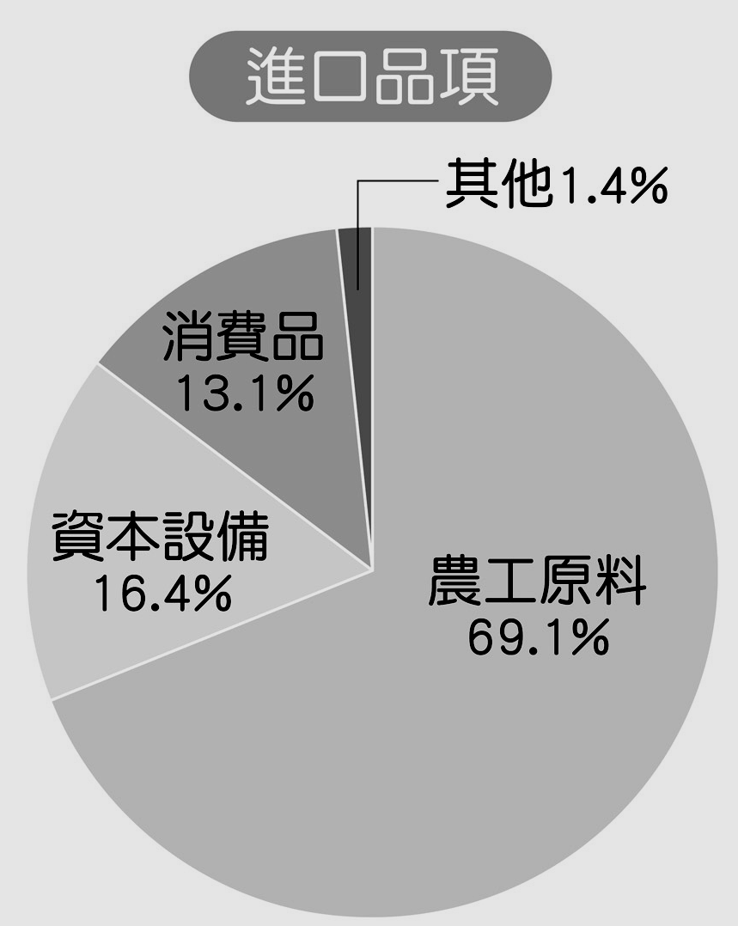
- （ ）附圖是某年臺灣主要進口貨物比例圖。由此圖可判斷臺灣工業發展最「不利」的條件為何？
(A)缺乏天然資源
(B)資金不足
(C)國內市場狹小
(D)工資昂貴。

- （ ）中山國中利用暑假進行臺灣經濟發展考察之旅。請問：在行程中，同學為了調查臺灣加工出口區與重工業的發展，必須前往附圖中何處？
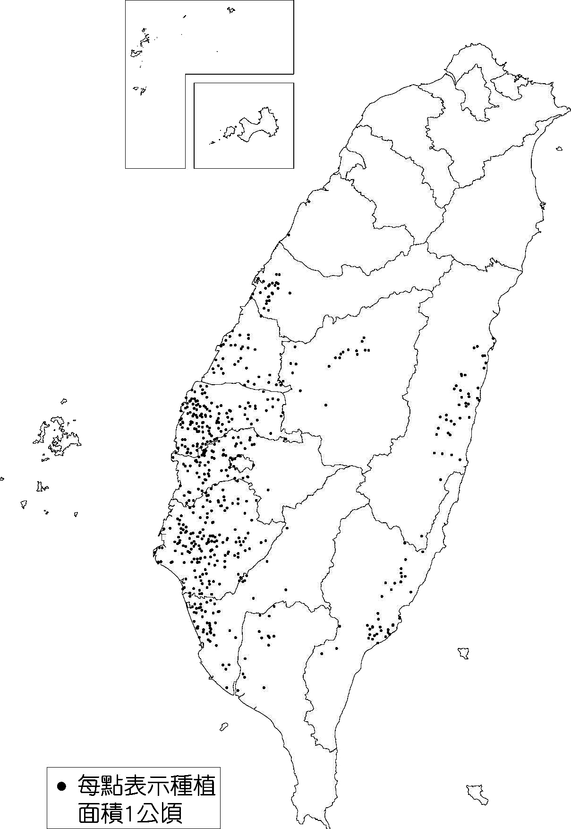
(A)甲 (B)乙 (C)丙 (D)丁。
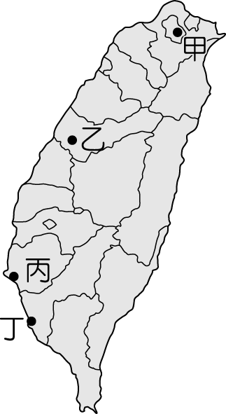
- （ ）右圖為臺灣早期的蔗田分布圖。根據圖中甘蔗的分布區域判斷可知，甘蔗最適合生長在何種環境條件下？
(甲)溫帶 (乙)熱帶 (丙)山地 (丁)丘陵 (戊)平原
(A)甲丁 (B)甲戊
(C)乙丙 (D)乙戊。
- （ ）臺灣農民的耕地面積狹小，因此農業經營高度集約。請問：臺灣農民耕地狹小的原因，與下列哪一項自然因素的關係最密切？
(A)山多平原少 (B)生長季太短
(C)年溫差太大 (D)土壤太貧瘠。
- （ ）一地的農業若為集約方式經營，表示其農業發展具有下列何種特徵？
(A)每人平均耕地面積大 (B)農民逐漸高齡化
(C)農業機械化程度高 (D)單位面積產量高。
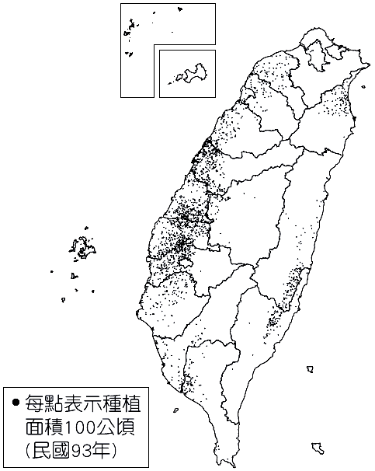
- （ ）農作物的分布和地理條件關係密切。右圖最有可能是臺灣何種農作物的分布圖？
(A)紅藜
(B)茶葉
(C)稻米
(D)甘蔗。

- （ ）從事農業需看天吃飯，自然環境是影響農業很重要的因素，而臺灣因社會環境的改變，農業發展也產生不一樣的變化。附圖為臺灣歷年從事農業人口及耕地面積比例統計圖。從圖中可看出臺灣農業的哪一項發展特色？
(A)臺灣農業常因天災影響收成，價格漲跌不定
(B)年輕人多從事工商業，農村勞動力逐漸老化
(C)每位農民平均擁有耕地面積愈來愈小
(D)農業技術先進，農業人數自然減少。
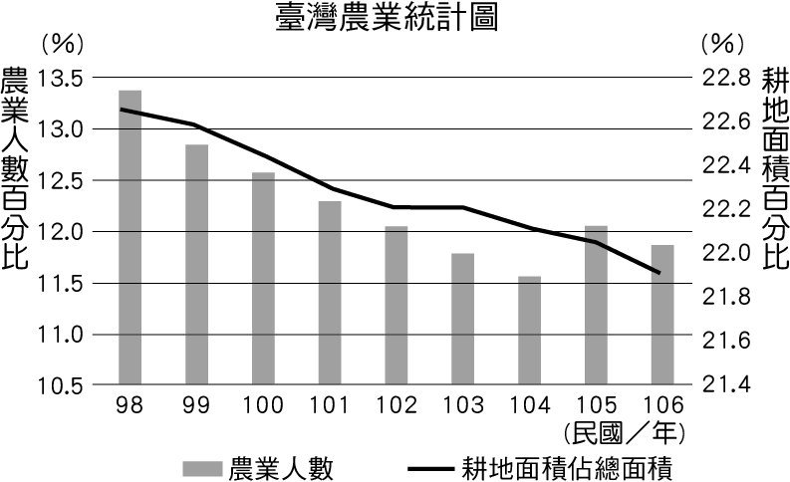

- （ ）附圖是臺灣近年養殖漁業統計圖，圓圈大小代表從業人口數，顏色深淺代表養殖面積。請問由圖中可分析出下列哪一項訊息？
(A)大部分養殖漁業集中在中部 (B)養殖漁業多分布在沙岸地形
(C)東部多為箱網養殖 (D)大部分養殖漁業結合觀光。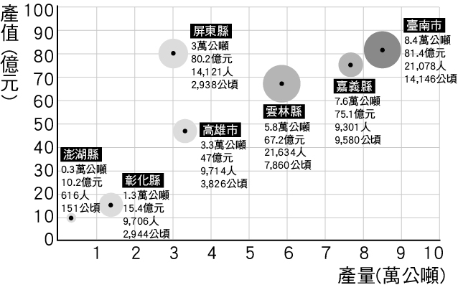
- （ ）附圖為臺灣漁業產值比例圖，請由圖中資訊判斷，臺灣大多數漁獲資源的作業範圍大致為何？
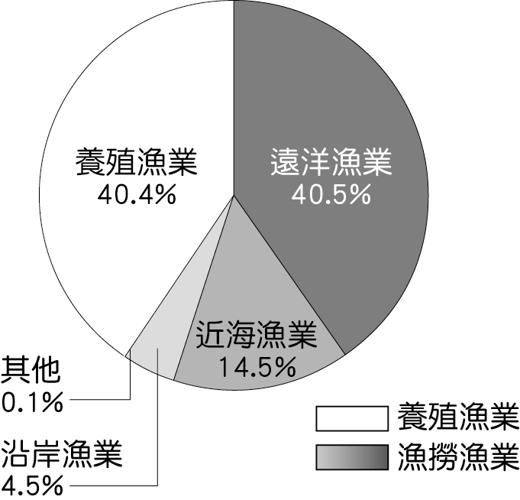
(甲)內陸或岸邊 (乙)沿岸12浬內
(丙)離岸12～200浬 (丁)距離海岸200浬以上
(A)甲、丙
(B)甲、丁
(C)乙、丙
(D)乙、丁。

- （ ）臺灣東部的工業發展遠較西部地區緩慢，主要是受到何種因素限制？
(A)地形限制，交通不便 (B)人口外流，勞力不足
(C)人口萎縮，市場有限 (D)山地廣布，農產稀少。
- （ ）附圖是臺灣四個地區農牧業經營特色簡圖。這些地區經營活動分布的不同和下列哪一項關係最大？ˉ
(A)土壤性質ˉ(B)地勢高低ˉ(C)市場需求 (D)政策考量。
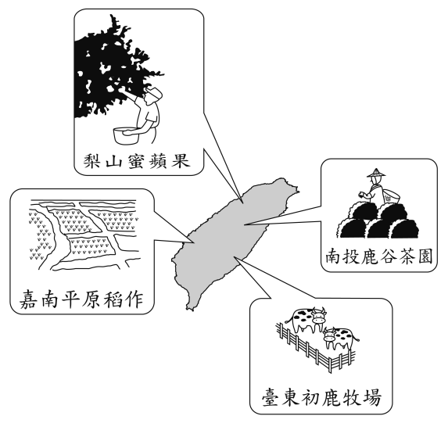

- （ ）「我國於西元2002年正式成為WTO會員國，為使農產品貿易制度符合WTO規範，需開放農產品市場，並逐步調降農產品關稅。由於我國農業屬小農經營模式，農產品較不具競爭力。然而，為因應加入WTO此嚴峻的挑戰，入會前政府採取先期產業結構調整，鼓勵較不具競爭力之產業或農民離農，並依諮商之需開放部分原屬限制地區性及豬雞等管制進口農產品頭期款之配額，提升農業產業競爭力計畫，逐步調適入會帶來之衝擊。」關於上述這段敘述，請問下列何者的作法最能夠因應當時進口農產品的挑戰？
(A)朝向粗放經營以節省成本
(B)多使用肥料及農藥以顧好農作品質
(C)種植並研發不同種的蘭花以提升經濟價值
(D)多開闢梯田以增加耕地面積。
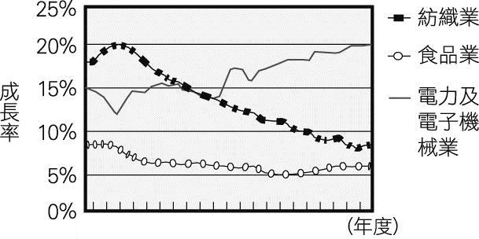
- （ ）附圖是臺灣三種產業歷年平均受雇員工變動圖。從圖中資料可看出下列何種現象？
(A)有眾多低廉的勞工
(B)人口老化現象提高
(C)食品、紡織業原料嚴重短缺
(D)受政府政策影響增加。

- （ ）附表為理想國對四個主要貿易國家的進出口統計表。根據表中資料，該年理想國對哪個國家的出超值最大？
(A)友好國 (B)無畏國 (C)博學國 (D)克己國。
- （ ）網路購物屬於「無店鋪」的商業活動，是近年來較興盛的消費型態，消費潛力龐大，但此種經營方式有何缺點？
(A)購買物品費時 (B)無法看到實際物品
(C)物品價格較昂貴 (D)購物手續繁複。
- （ ）臺灣遠洋漁業自西元2015年遭到歐盟舉「黃牌」，列入不合作的第三國警告名單後，衝擊每年500億元的產值。根據歐盟報告指出，西元2010～2015年之間，至少發現22艘臺灣漁船涉及非法捕撈，但執法單位卻是束手無策，甚至放任不管。為了解除黃牌警告，政府大幅修法並加重執法力道和監管能力，終於在西元2019年解除黃牌警告。請問：上述是說明臺灣漁業的哪一項問題？ (A)過度捕撈 (B)海洋汙染 (C)地層下陷 (D)勞力不足。
- （ ）臺灣傳統農業的生產以自給自足為主，而下列哪一些為臺灣現代農業的特徵？ (甲)技術先進 (乙)粗放農業 (丙)農業商品化 (丁)耕地廣大
(A)甲丙 (B)甲丁 (C)乙丙 (D)乙丁。

- （ ）小明在上課時抄寫有關｢高科技產業｣的筆記，但是不夠專心而抄錯內容。以下是他的筆記內容，請問筆記中的哪一個項目是錯誤的？
(A)屬於技術密集的工業類型
(B)需運用先進科技且投入大量資金
(C)生物科技工業是代表性產業
(D)高雄加工出口區主要製造的產品。
- （ ）臺灣水稻的栽種面積逐漸變小，造成此現象的主要原因為何？
(A)灌溉水源不足 (B)全球氣候變遷
(C)飲食習慣改變 (D)土壤沃度降低。

- （ ）附表是某地區對甲、乙、丙、丁四國的貿易資料。請問：該年該地區對哪個國家的貿易總額最大？
(A)甲 (B)乙 (C)丙 (D)丁。
- （ ）附表為某年臺灣與甲、乙、丙、丁四地區的貿易額統計資料。請依據表中資料判斷，臺灣最大的「入超」與「出超」國分別為哪一個國家？
(A)甲丙 (B)乙丙 (C)乙丁 (D)丙丁。

- （ ）目前臺灣三級產業的就業人口比例，由高到低排列依序為何？
(A)一級＞二級＞三級 (B)二級＞一級＞三級
(C)三級＞二級＞一級 (D)三級＞一級＞二級。
- （ ）目前臺灣農業發展的對策，以下列何者可行性最低？
(A)擴大耕地面積
(B)發展安全無毒的農業
(C)發展有機、休閒農業
(D)提升栽培技術。
- （ ）臺灣在西元2016年所推動｢一例一休｣的勞工政策，使所有勞工每週可以有一天的例假，以確保勞工有足夠的休息時間，如要在休息日加班，加班費提升為「平日每小時工資」的1.3倍。在其他條件不變下，這項改變對下列哪一種產業的生產成本影響最大？
(A)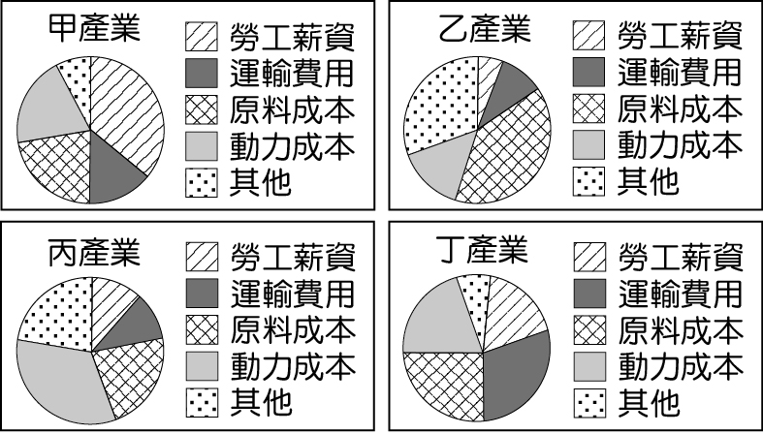 (B)
(C) (D)
- （ ）台塑、中鋼公司的廠址分別鄰近於麥寮港及高雄港，其主要考量的工業設置地點要素為何？
(A)勞工 (B)政策 (C)交通 (D)原料。
- （ ）新竹縣於西元2019年盛大舉辦烏魚節，不僅能參觀烏魚養殖場、農村體驗，並能享受美食。請問：以上敘述展現了臺灣漁業的哪一些特徵？
(甲)捕撈漁業大幅增加 (乙)養殖技術先進
(丙)漁業勞力不足 (丁)休閒漁場是一大趨勢
(A)甲乙 (B)乙丙 (C)乙丁 (D)甲丁。
- （ ）臺灣養殖漁業的發展，最早可追溯到西元1661年，在西元1970年成功開發人工飼料後，搭配機械、冷凍加工等技術後，養殖漁業開始邁向集約化和企業化，在一九八○年代更出口到國際市場。然西元1988年因汙染、疾病及地層下陷、生態破壞等問題呈現衰退，直至西元2000年後，隨著永續發展意識的抬頭才逐漸轉型。請問：附圖中哪一種養殖漁業方式分布區域，與該環境問題發生區域最不重疊？
(A)淡水魚塭 (B)鹹水魚塭 (C)淺海養殖 (D)海面箱網。
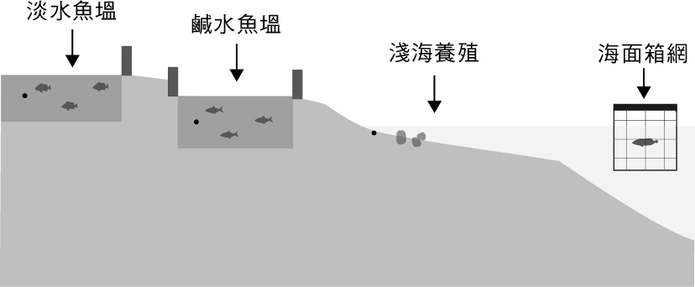
- （ ）臺灣的水泥工業由西部轉移至東部，主要是基於何種設廠地點條件而轉變？ (A)市場 (B)原料
(C)勞力 (D)動力。

- （ ）附圖為西元2018年臺灣對主要地區的出口金額及年增率(圓餅中上方數字為出口金額，下方數字為年增加率)，請根據圖中顯示的資料，判斷有關臺灣西元2018年出口貿易的敘述，下列何者正確？
(A)臺灣對日本出口貿易總值最高
(B)臺灣出口貿易主要對象為中國
(C)對東協國家出口總值較去年增加
(D)與歐洲國家貿易年增率最高。
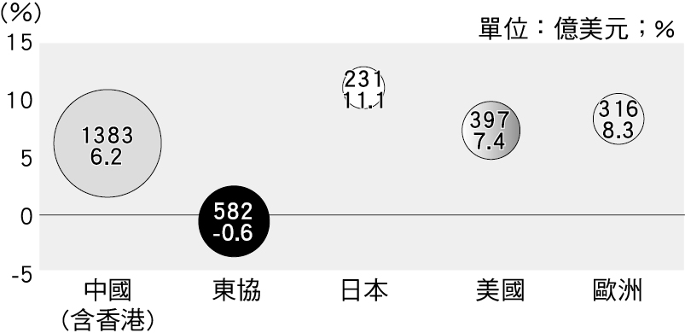

- （ ）「『自動駕駛汽車』不需人為操作，即能感測環境及導航，目前德、美、日系的主要車廠，都已投入自動駕駛車的研發。例如：寶馬(BMW)汽車的車內感測器可自動偵測周圍環境避免碰撞，也可利用數位地圖，估量行進的距離位置；特斯拉(Tesla)汽車的自動駕駛功能可應用在高速公路情境，利用光學鏡頭加上影像辨識技術、雷達、長距超音波，90%的駕駛里程將可使用自駕功能。」上述自動駕駛汽車的發展，與下列何者關係最密切？
(A)資訊科技革新 (B)海外貿易發達
(C)基礎教育普及 (D)重化工業蓬勃發展。
- （ ）附圖是鋁的生產投入及產出說明圖。由圖中的比例來看，生產鋁最適合的設廠地點要素為何？
(A)市場 (B)勞力 (C)交通 (D)動力。
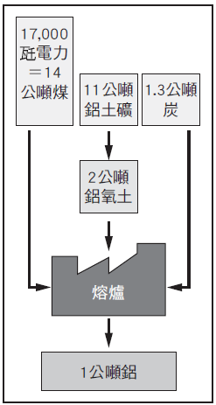
- （ ）附表為臺灣三家大型企業為了提升產業競爭力而採行的方法，雖然在設廠時所考量的設置地點條件不同，但主要都是為了達成哪一項目標而努力？
(A)增加生產數量 (B)降低生產成本 (C)落實產業升級 (D)減少工業汙染。
- （ ）臺灣適合發展漁業的條件有下列哪一些？ (甲)四面環海 (乙)東部大陸棚廣大 (丙)沿海有寒、暖洋流交會 (丁)有大河流入海洋
(A)甲乙 (B)甲丙 (C)乙丙 (D)乙丁。
- （ ）附圖為臺灣不同時期耕地規模的農戶數百分比圖，請由圖中判讀，下列敘述何者正確？
(A)5公頃以上的農戶數有愈來愈多的趨勢
(B)2～5公頃的農戶數多於1～2公頃的農戶數
(C)1～2公頃的農戶數有愈來愈多的趨勢
(D)未滿1公頃的農戶數無論何時期均是大宗。
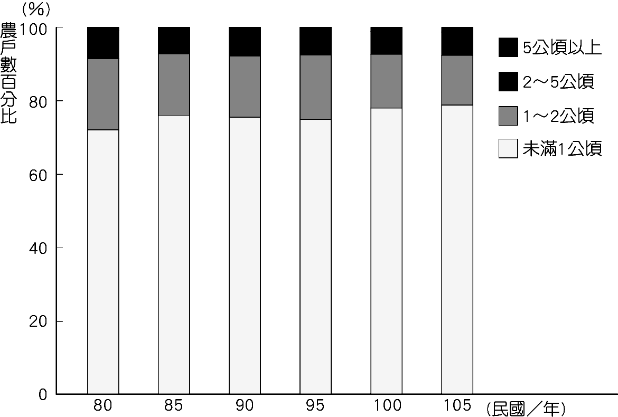
- ( )工業活動又稱為第二級產業，以加工製造為特色。臺灣的工業活動隨著社會經濟的發展而出現變化，若依時間先後順序排列，應該為下列何者？
(Ａ)輕工業→科技工業→重工業
(Ｂ)輕工業→重工業→科技工業
(Ｃ)重工業→輕工業→科技工業
(Ｄ)科技工業→重工業→輕工業。
- （ ）民國55年，臺灣第一座加工出口區在南部成立，究其成立的背景條件與目的，下列何者正確？
(甲)國內市場有限，需發展外銷產業 (乙)這時期臺灣有大量且便宜的勞力
(丙)高科技工業為此時期的發展主軸 (丁)希望能吸引外資投入與技術合作 (A)甲乙丙 (B)甲乙丁 (C)乙丙丁 (D)甲丙丁。
- （ ）日本某企業將電子組裝工作移到馬來西亞，再將產品行銷到全球。其所考量的最主要因素應為下列何者？
(A)日本環保意識高漲 (B)日本工資較高
(C)日本市場縮小 (D)日本原料較貴。

二、題組：每題2分

- 臺灣自從於西元2002年加入了(甲)以後，由於國外畜牧產品可以自由進口至臺灣進行販售，但因本土畜牧業的競爭力偏弱，導致畜牧業面對極大衝擊，臺灣有許多酪農業的牧場開始進行轉型。首先，由於牧場多位於郊區，有著遼闊的自然環境，便結合(乙)，使消費者親自踏足牧場，帶來營收。除此之外，強調生產過程的有機及安全性，利用產銷制度，透過物流公司直接將產品送至消費者手上，更可減少通路銷售的成本。請回答下列問題：
( )(46)文中的(甲)最適合填入下列哪一個選項？
(A)聯合國糧農組織 (B)世界衛生組織
(C)臺灣家畜飼養職業工會 (D)世界貿易組織。
( )(47)文中的(乙)最適合填入下列哪一個選項？
(A)農業 (B)漁業 (C)觀光業 (D)運輸業。

- 圖為彩虹市的地圖，請根據該市狀況，回答下列問題。
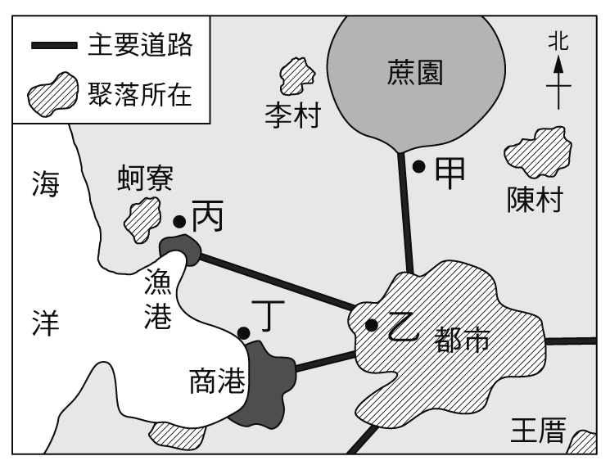
( )(48)彩虹市為了都市用電的問題，計畫蓋一間火力發電廠，進口煤炭來發電。請
問：最佳的建廠位置在何地？ (A)甲 (B)乙 (C)丙 (D)丁。
( )(49)若小雄要到彩虹市投資設立製糖廠。請問：他的工廠應該設置於何處？
(A)甲 (B)乙 (C)丙 (D)丁。
( )(50)若丙地設立漁產加工廠，是由於當地具有何種要素的優勢？
(A)勞工 (B)原料 (C)市場 (D)交通。

答案
- B
- C
- B
- D
- B

- B
- A
- A
- A
- D

- D
- A
- D
- C
- C

- B
- B
- A
- B
- C

- D
- C
- B
- A
- A

- D
- C
- A
- B
- C

- A
- A
- C
- C
- D

- B
- B
- A
- D
- B

- B
- D
- B
- B
- B

- D
- C
- D
- A
- B

